大阪モノレール延伸事業の計画的かつ着実な推進について
（要望書）

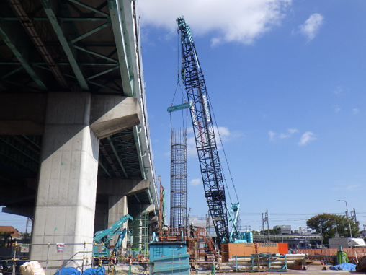
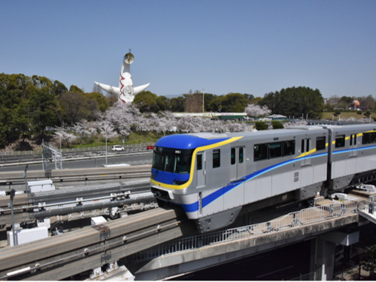
駅舎建設工事
大阪モノレール（営業線）

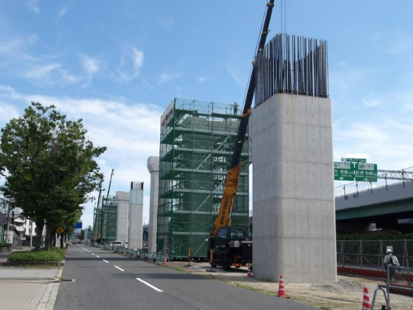
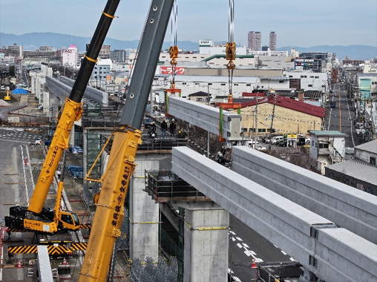
支柱建設工事
ＰＣ軌道桁建設工事

令和８年１０月

大阪府・大阪市・東大阪市・守口市・門真市・大東市
大阪モノレール株式会社・大阪商工会議所・東大阪商工会議所
守口門真商工会議所・大東商工会議所

大阪モノレール延伸事業の計画的かつ着実な推進について

大阪モノレールは、大阪都心部から放射状に延びる既存鉄道を環状方向に結節し、広域的な鉄道ネットワークを形成することを目的に整備を進めています。また、モノレール沿線での民間投資誘発等の大きなストック効果をもたらし、沿線のまちづくりが進展することに加え、結節する既存鉄道の事故等による運行障害発生時には、代替ルートとして、交通リダンダンシーの確保にも寄与しています。
延伸事業では、新たに４路線と結節し、合わせて１０路線と接続されることとなり、延伸部から大阪国際空港等への移動時間短縮、乗継回数削減など、アクセス性が向上し、ビジネスや都市生活を支える鉄道ネットワークが大幅に強化されるとともに、大阪中央環状線と近畿自動車道による緊急輸送道路のダブルネットワークが強化されるなど国土強靭化にも寄与し、副首都・大阪の実現に必要不可欠な都市基盤として、平時のみならず非常時にも機能します。また、延伸部の沿線では、新たに複合商業施設が開業する等、すでに民間投資が誘発されており、生産性の向上や地方創生、科学技術産業をはじめとする強い地域経済の構築に向けた「地域未来戦略」に資するものとして大きな期待が寄せられています。
大阪モノレールでは、コロナ禍による一時的な輸送人員の減少があったものの、需要拡大に向けた取り組みを行い、令和７年度実績の輸送人員数は、過去最高の約１４．３万人／日まで増加しました。
現在、延伸事業では、支柱や軌道桁、駅舎など、多くの建設工事が本格化してきており、令和１５年度の開業目標に向けては、事業費のさらなる確保が必要不可欠です。
各自治体並びに軌道事業者においては、事業効果を一日でも早期に発現させるため、昨今の資材価格の高騰や賃金水準の上昇等による厳しい財政状況の中にあっても、予算確保に鋭意努めています。
国におかれましても、厳しい財政状況の中ではありますが、今後の予算編成等につきまして、引き続き、次の事項について格別のご配慮を賜りますよう強く要望いたします。

一、大阪モノレール延伸事業は、副首都・大阪の実現に必要不可欠な都市基盤として、生産性向上や地方創生、国土強靭化、地域未来戦略に資する事業であり、事業規模も大きく、複数年にわたって計画的かつ安定的に国からの予算支援が必要であることから、多くの工事が本格化する中、開業目標の達成に向けた事業実施に支障のないよう、必要な予算を継続的に確保すること

一、大阪モノレール延伸事業を進めるにあたり必要となる駅前広場や乗継施設等の整備についても、計画的かつ着実に推進できるよう必要な予算を確保すること

令和８年１０月

大阪府知事 吉村 洋文
大阪市長 横山 英幸
東大阪市長 野田 義和
守口市長 瀬野 憲一
門真市長 宮本 一孝
大東市長 逢坂 伸子

大阪モノレール株式会社
代表取締役社長 谷口 友英

大阪商工会議所
会頭 鳥井 信吾

東大阪商工会議所
会頭 濵谷 和也

守口門真商工会議所
会頭 髙橋 潤

大東商工会議所
会頭 川村 慶
大阪モノレール延伸事業の概要

路線延長 | 約８．９㎞
駅 数 | ５駅  松生町駅、門真南駅、鴻池新田駅、荒本駅、瓜生堂駅  （いずれも仮称）
開業目標 | ２０３３年度（令和１５年度）
令和９年度  事業内容 | 駅舎建設工事、支柱建設工事、軌道桁建設工事、車両基地建設工事 等

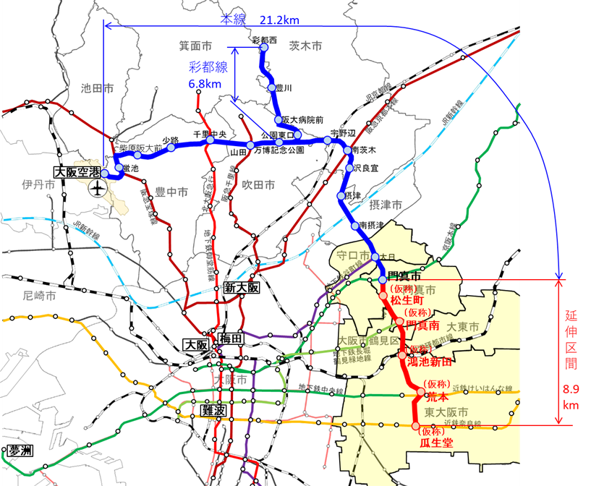
大阪モノレール延伸事業箇所図

